Liebe Ingrid!
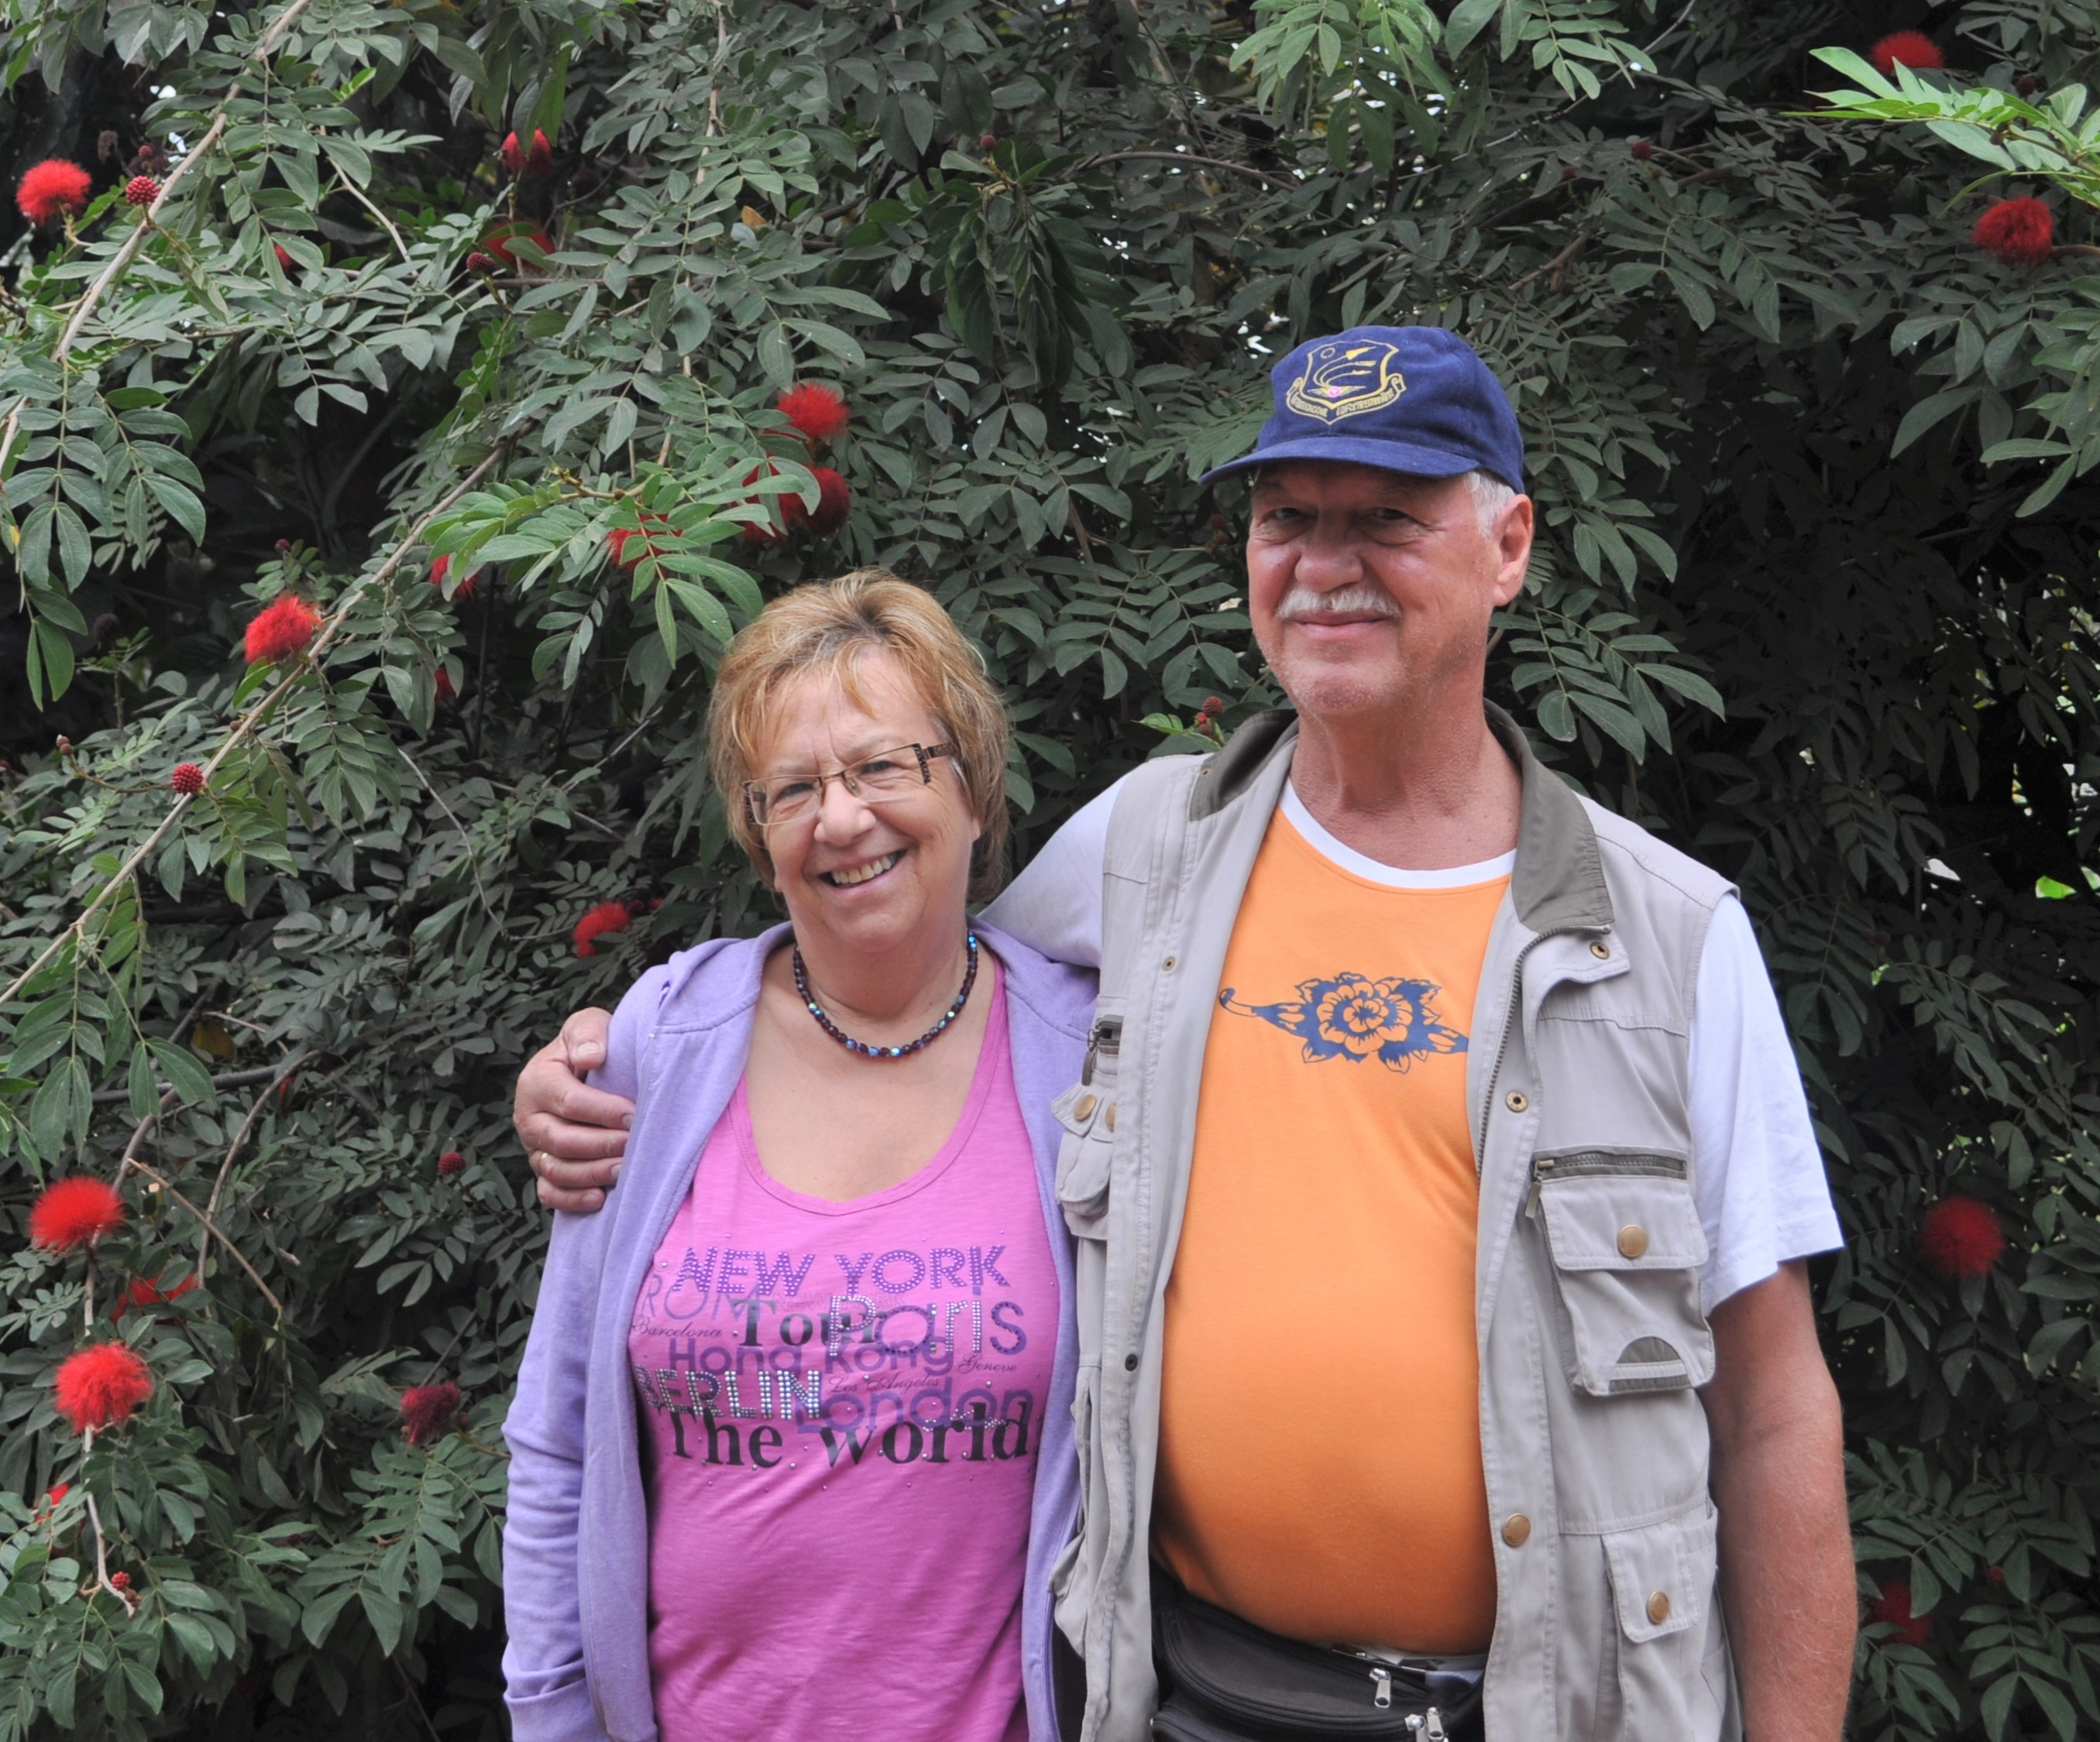
©Gerhard Pinter

Welch trauriger Anlass ist momentan für
uns, dass ich schwer in dein herzliches
Lächeln und Lachen einstimmen mag.

Auf Reisen haben wir Dich und Gerhard
kennenlernen dürfen – 2010 warst Du mit
in Tansania. Fröhlich, kommunikativ und
sehr mitfühlend für alle Mitmenschen: so
habe ich Dich erlebt.
Aus liebe zu den Kindern in Tansania,
die auch ein besseres Leben verdient haben,
bist Du und Gerhard dann im Verein
geblieben. Wann immer ihr konntet, seid ihr
zu unseren Treffen gekommen. Michael, Anna, Passian und ich haben euch beide auch in eurem schönen Garten in Klagenfurt näher kennenlernen dürfen.

Jetzt bist Du uns auf einem anderen Weg vorausgegangen. Obwohl ich sicher bin, dass es Dir in einer anderen Art und Weise gut geht, bin ich traurig, weil ich Dich nicht umarmen kann und Dir sagen kann, wie gern ich Dich habe.
Vielen, herzlichen Dank, für alle Geschenke von Dir, die wir aus Deinem so positiven Dasein bekommen haben.
Auf Wiedersehen Ingrid Kuchinka
